在线图书管理系统
系统实现文档

字段 | 内容
文档编号 | LMS-IMPL-2025
版本号 | V1.0
项目名称 | 在线图书管理系统
技术栈 | Spring Boot 3.2 + Vue 3 + MySQL 8
编写人 | [学生姓名]
指导教师 | [教师姓名]
完成日期 | 2025 年 XX 月 XX 日

1 文档说明

1.1 编写目的
本文档为"在线图书管理系统"的系统实现文档，详细描述各功能模块的实现细节，包括界面展示、核心代码逻辑及关键算法说明，帮助读者全面了解系统的技术实现方案，同时作为后期维护和二次开发的技术参考。

1.2 文档范围
本文档覆盖系统所有已实现的功能模块，包括用户认证、图书管理、借阅管理、读者管理和系统首页（数据看板）五大模块，重点展示界面效果与核心代码实现。

1.3 技术栈概览
层次 | 技术选型 | 版本 | 用途说明
前端框架 | Vue 3 + Vite | 3.x / 5.x | 单页面应用，组合式 API
UI 组件库 | Element Plus | 2.x | 表格、表单、弹窗等组件
HTTP 客户端 | Axios | 1.x | 前后端接口通信
后端框架 | Spring Boot | 3.2.x | 核心业务逻辑
ORM 框架 | MyBatis-Plus | 3.5.x | 数据库增删改查
数据库 | MySQL | 8.0 | 持久化存储
缓存 | Redis | 7.x | 登录 Token、验证码
认证方式 | JWT（JSON Web Token） | - | 无状态身份认证
部署环境 | Docker + Nginx | - | 容器化部署

2 系统登录功能

2.1 功能介绍
登录模块是系统的入口，主要职责包括：
- 用户身份验证：通过用户名 + 密码进行身份核验，密码采用 BCrypt 哈希加密存储。
- Token 颁发：验证通过后生成 JWT Token，有效期 24 小时，前端携带 Token 访问受保护接口。
- 权限路由：登录成功后根据用户角色（管理员 / 读者）跳转至对应功能页面。
- 安全防护：连续失败 5 次锁定账户 30 分钟，防止暴力破解。

2.2 功能截图
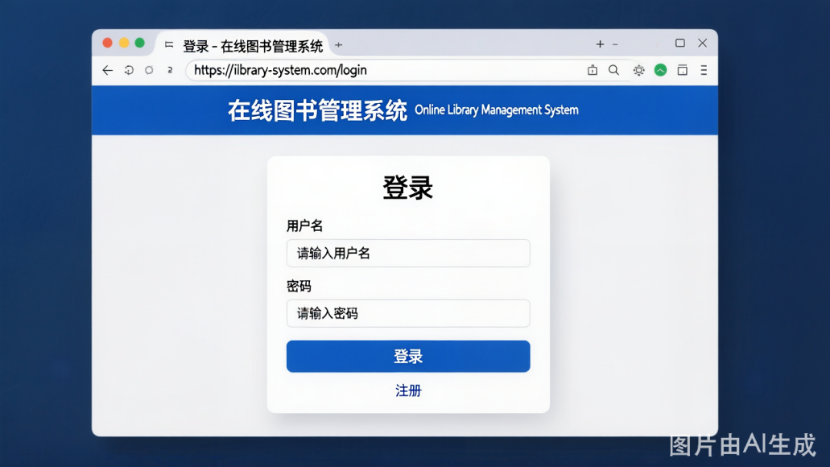
图 2-1 系统登录页面

2.3 关键代码介绍

2.3.1 后端登录接口（Spring Boot）
登录接口位于 UserController，接收前端 POST 请求，调用 UserService 完成身份校验并颁发 Token：
// UserController.java
@PostMapping("/api/auth/login")
public Result<LoginVO> login(@RequestBody @Valid LoginDTO dto) {
// 1. 校验验证码（可选，从 Redis 读取）
String captcha = redisTemplate.opsForValue()
.get("captcha:" + dto.getCaptchaKey());
if (!dto.getCaptcha().equalsIgnoreCase(captcha)) {
return Result.fail("验证码错误或已过期");
}
// 2. 查询用户
User user = userService.getByUsername(dto.getUsername());
if (user == null || !passwordEncoder.matches(
dto.getPassword(), user.getPassword())) {
return Result.fail("用户名或密码错误");
}
// 3. 生成 JWT Token
String token = jwtUtil.generateToken(user.getId(), user.getRole());
// 4. 返回用户信息 + Token
LoginVO vo = new LoginVO(token, user.getUsername(), user.getRole());
return Result.ok(vo);
}

2.3.2 JWT 工具类
JwtUtil 封装 Token 的生成与解析逻辑，使用 HMAC-SHA256 签名：
// JwtUtil.java
@Component
public class JwtUtil {
@Value("${jwt.secret}")
private String secret; // 从配置文件读取密钥
private static final long EXPIRE = 24 * 60 * 60 * 1000L; // 24 小时

/** 生成 Token */
public String generateToken(Long userId, String role) {
return Jwts.builder()
.setSubject(String.valueOf(userId))
.claim("role", role)
.setIssuedAt(new Date())
.setExpiration(new Date(System.currentTimeMillis() + EXPIRE))
.signWith(SignatureAlgorithm.HS256,
secret.getBytes(StandardCharsets.UTF_8))
.compact();
}

/** 解析 Token，返回 Claims */
public Claims parseToken(String token) {
return Jwts.parserBuilder()
.setSigningKey(secret.getBytes(StandardCharsets.UTF_8))
.build()
.parseClaimsJws(token)
.getBody();
}
}

2.3.3 前端登录逻辑（Vue 3）
前端通过 Axios 发送登录请求，将 Token 保存至 localStorage 并写入 Pinia 状态管理：
// src/api/auth.js
export const loginApi = (data) =>
request.post('/api/auth/login', data);

// src/views/Login.vue — setup() 片段
const handleLogin = async () => {
try {
await formRef.value.validate(); // Element Plus 表单校验
const res = await loginApi(form);
useUserStore().setToken(res.data.token); // 存入 Pinia
localStorage.setItem('token', res.data.token);
router.push(res.data.role === 'ADMIN'
? '/dashboard' : '/reader/home');
} catch (e) {
ElMessage.error(e.message || '登录失败');
}
};

3 系统首页（数据看板）

3.1 功能介绍
系统首页面向管理员，提供全局数据概览，主要功能如下：
- 四项核心统计指标：图书总量、当前在借数量、注册读者总数、逾期未还册数，以彩色卡片展示。
- 最近借阅记录列表：显示最近 10 条借阅记录，包含书名、借阅人、日期和状态。
- 数据实时刷新：页面挂载时自动拉取后端接口，支持手动刷新按钮。

3.2 功能截图
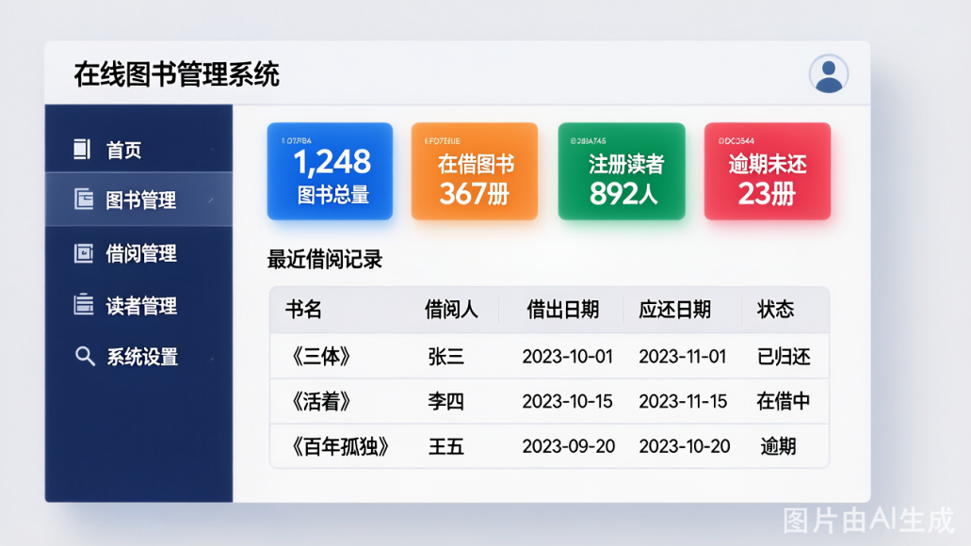
图 3-1 系统首页（数据看板）

3.3 关键代码介绍

3.3.1 后端统计接口
统计接口聚合多张表的数据，使用 MyBatis-Plus 的 count/sum 查询，返回一个汇总 VO：
// DashboardController.java
@GetMapping("/api/dashboard/stats")
@PreAuthorize("hasRole('ADMIN')")
public Result<DashboardStatsVO> getStats() {
long totalBooks = bookService.count();
long borrowing = borrowService.count(
new LambdaQueryWrapper<BorrowRecord>()
.eq(BorrowRecord::getStatus, "BORROWING"));
long overdueCount = borrowService.count(
new LambdaQueryWrapper<BorrowRecord>()
.eq(BorrowRecord::getStatus, "OVERDUE"));
long totalReaders = userService.count(
new LambdaQueryWrapper<User>()
.eq(User::getRole, "READER"));

DashboardStatsVO vo = new DashboardStatsVO(
totalBooks, borrowing, overdueCount, totalReaders);
return Result.ok(vo);
}

3.3.2 前端数据看板组件（Vue 3）
首页组件在 onMounted 钩子中并发请求统计数据与最近借阅记录：
// src/views/Dashboard.vue
<script setup>
import { ref, onMounted } from 'vue';
import { getDashboardStats, getRecentBorrows } from '@/api/dashboard';

const stats = ref({ totalBooks: 0, borrowing: 0, overdue: 0, readers: 0 });
const borrows = ref([]);
const loading = ref(false);

onMounted(async () => {
loading.value = true;
try {
const [statsRes, borrowsRes] = await Promise.all([
getDashboardStats(),
getRecentBorrows({ limit: 10 })
]);
stats.value = statsRes.data;
borrows.value = borrowsRes.data;
} finally {
loading.value = false;
}
});
</script>

4 图书管理功能

4.1 功能介绍
图书管理模块供管理员对图书档案进行全生命周期管理，包含：
- 图书新增：填写书名、ISBN、作者、出版社、分类、库存数量等信息并保存。
- 图书编辑：修改图书的基本信息，库存变动自动同步在借状态。
- 图书删除：逻辑删除，已删除图书不再出现在借阅选择列表中。
- 图书查询：支持按书名模糊搜索、按分类筛选，分页展示结果。

4.2 功能截图
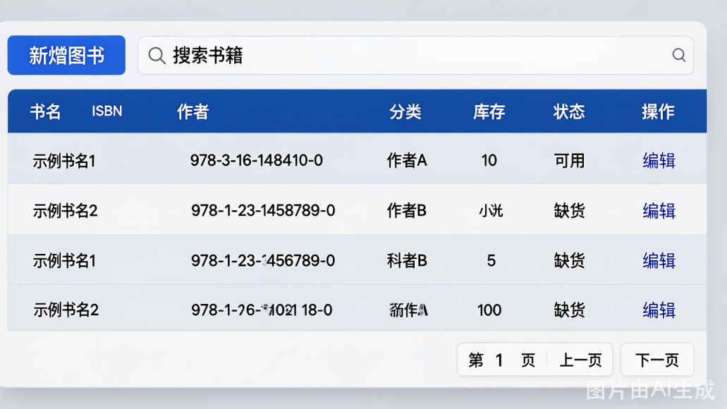
图 4-1 图书管理列表页

4.3 关键代码介绍

4.3.1 后端分页查询接口
图书列表使用 MyBatis-Plus 的 IPage 分页，支持多条件动态过滤：
// BookController.java
@GetMapping("/api/books")
public Result<IPage<Book>> list(
@RequestParam(defaultValue = "1") Integer page,
@RequestParam(defaultValue = "10") Integer size,
@RequestParam(required = false) String title,
@RequestParam(required = false) String category) {

LambdaQueryWrapper<Book> wrapper = new LambdaQueryWrapper<Book>()
.eq(Book::getDeleted, 0) // 未删除
.like(StringUtils.hasText(title),
Book::getTitle, title) // 模糊搜索
.eq(StringUtils.hasText(category),
Book::getCategory, category) // 精确分类
.orderByDesc(Book::getCreateTime);

IPage<Book> result = bookService.page(new Page<>(page, size), wrapper);
return Result.ok(result);
}

4.3.2 图书新增接口（含 ISBN 唯一性校验）
// BookService.java
@Override
@Transactional
public void addBook(BookDTO dto) {
// 校验 ISBN 唯一
long cnt = count(new LambdaQueryWrapper<Book>()
.eq(Book::getIsbn, dto.getIsbn())
.eq(Book::getDeleted, 0));
if (cnt > 0) {
throw new BusinessException("ISBN 已存在，请勿重复录入");
}
Book book = BeanUtil.copyProperties(dto, Book.class);
book.setAvailableStock(dto.getTotalStock()); // 初始可借量 = 总库存
save(book);
}

4.3.3 前端图书表格组件关键片段
使用 Element Plus 的 el-table 组件，通过插槽自定义状态列和操作列：
<!-- src/views/BookList.vue -->
<el-table :data="tableData" v-loading="loading" stripe border>
<el-table-column prop="title" label="书名" min-width="180" />
<el-table-column prop="isbn" label="ISBN" width="140" />
<el-table-column prop="author" label="作者" width="120" />
<el-table-column prop="category" label="分类" width="100" />
<el-table-column label="可借/总量" width="110" align="center">
<template #default="{ row }">
{{ row.availableStock }} / {{ row.totalStock }}
</template>
</el-table-column>
<el-table-column label="操作" width="160" fixed="right">
<template #default="{ row }">
<el-button type="primary" link @click="onEdit(row)">编辑</el-button>
<el-popconfirm title="确认删除？" @confirm="onDelete(row.id)">
<template #reference>
<el-button type="danger" link>删除</el-button>
</template>
</el-popconfirm>
</template>
</el-table-column>
</el-table>

5 借阅管理功能

5.1 功能介绍
借阅管理是系统的核心业务模块，实现图书从借出到归还的完整生命周期管理：
- 新增借阅：管理员为读者办理借阅手续，自动扣减可借库存，设定 30 天应还期限。
- 图书归还：记录实际还书日期，恢复可借库存，若逾期则记录罚款。
- 续借申请：允许读者在到期前 3 天内申请续借一次，延期 15 天。
- 逾期检测：定时任务每日 00:00 扫描所有未还记录，将超期记录状态置为 OVERDUE。
- 借阅查询：支持按读者姓名、书名、状态过滤，分页展示借阅记录。

5.2 功能截图
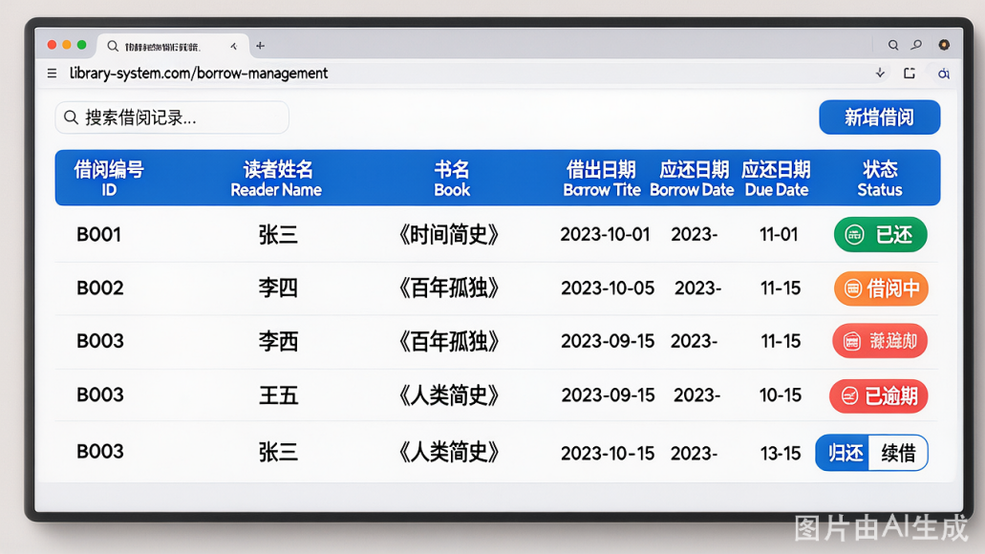
图 5-1 借阅管理列表页

5.3 关键代码介绍

5.3.1 借阅接口（含并发超借防护）
借阅操作使用数据库乐观锁防止并发超借，确保库存不会出现负数：
// BorrowService.java
@Override
@Transactional(rollbackFor = Exception.class)
public void borrowBook(BorrowDTO dto) {
// 1. 悲观锁查询图书（for update）
Book book = bookMapper.selectByIdForUpdate(dto.getBookId());
if (book == null || book.getAvailableStock() <= 0) {
throw new BusinessException("该图书当前无可借库存");
}
// 2. 校验读者在借数量（上限 5 册）
long borrowingCnt = count(new LambdaQueryWrapper<BorrowRecord>()
.eq(BorrowRecord::getUserId, dto.getUserId())
.in(BorrowRecord::getStatus, "BORROWING", "OVERDUE"));
if (borrowingCnt >= 5) {
throw new BusinessException("读者在借图书已达上限（5 册）");
}
// 3. 扣减库存
bookMapper.decreaseStock(dto.getBookId());
// 4. 创建借阅记录
BorrowRecord record = new BorrowRecord();
record.setUserId(dto.getUserId());
record.setBookId(dto.getBookId());
record.setBorrowDate(LocalDate.now());
record.setDueDate(LocalDate.now().plusDays(30));
record.setStatus("BORROWING");
save(record);
}

5.3.2 逾期定时检测任务
Spring 定时任务每日零点扫描借阅记录，批量更新逾期状态并推送通知：
// OverdueCheckTask.java
@Component
public class OverdueCheckTask {

@Autowired
private BorrowRecordMapper borrowMapper;

@Scheduled(cron = "0 0 0 * * ?") // 每天 00:00 触发
public void checkOverdue() {
// 找出所有 BORROWING 且已过应还日期的记录
List<BorrowRecord> overdueList = borrowMapper.selectList(
new LambdaQueryWrapper<BorrowRecord>()
.eq(BorrowRecord::getStatus, "BORROWING")
.lt(BorrowRecord::getDueDate, LocalDate.now())
);
if (CollectionUtils.isEmpty(overdueList)) return;

// 批量更新状态为 OVERDUE
overdueList.forEach(r -> r.setStatus("OVERDUE"));
borrowMapper.updateBatchById(overdueList);

log.info("[逾期检测] 共标记 {} 条逾期记录", overdueList.size());
// TODO: 调用消息服务推送短信 / 邮件提醒
}
}

5.3.3 归还逻辑
// BorrowService.java
@Transactional(rollbackFor = Exception.class)
public void returnBook(Long recordId) {
BorrowRecord record = getById(recordId);
if (record == null || "RETURNED".equals(record.getStatus())) {
throw new BusinessException("借阅记录不存在或已归还");
}
record.setReturnDate(LocalDate.now());
record.setStatus("RETURNED");
updateById(record);

// 恢复可借库存
bookMapper.increaseStock(record.getBookId());
}

6 读者管理功能

6.1 功能介绍
读者管理模块供管理员维护读者账户，主要功能包括：
- 读者注册审核：读者自行注册后，管理员审核账户状态（正常 / 禁用）。
- 读者列表查询：按姓名、手机号模糊搜索，展示注册时间、在借数量及账户状态。
- 账户禁用 / 启用：禁用后读者无法登录和借阅；启用恢复正常使用。
- 密码重置：管理员可将读者密码重置为默认值（手机号后 6 位）。

6.2 功能截图
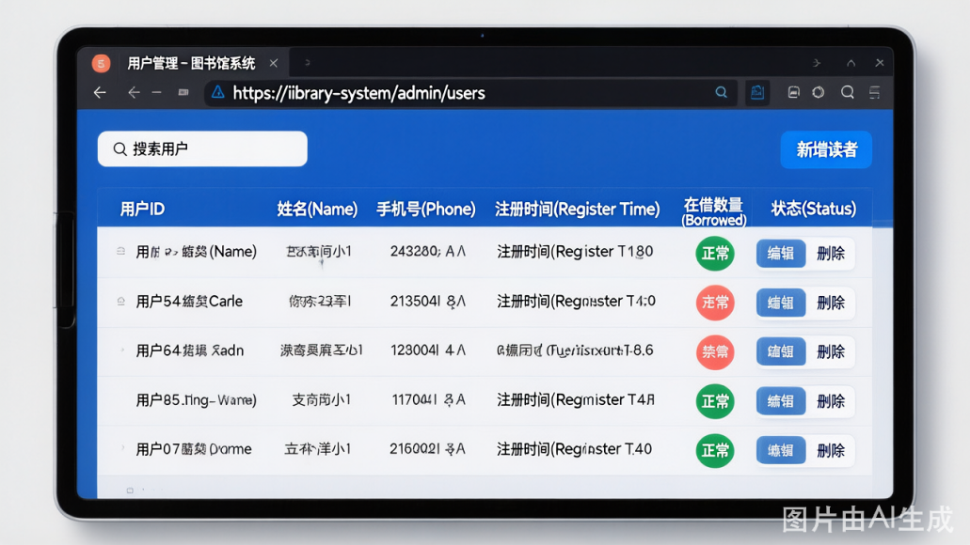
图 6-1 读者管理列表页

6.3 关键代码介绍

6.3.1 禁用 / 启用接口
// UserController.java
@PutMapping("/api/users/{id}/status")
@PreAuthorize("hasRole('ADMIN')")
public Result<?> updateStatus(@PathVariable Long id,
@RequestParam String status) {
if (!"NORMAL".equals(status) && !"DISABLED".equals(status)) {
return Result.fail("状态值非法");
}
userService.update(new LambdaUpdateWrapper<User>()
.eq(User::getId, id)
.set(User::getStatus, status));
return Result.ok("操作成功");
}

6.3.2 密码重置接口
重置密码时使用 BCryptPasswordEncoder 重新加密，防止明文存储：
// UserService.java
@Override
public void resetPassword(Long userId) {
User user = getById(userId);
if (user == null) throw new BusinessException("用户不存在");
// 默认密码：手机号后 6 位
String mobile = user.getMobile();
String defaultPwd = mobile.substring(mobile.length() - 6);
String encoded = passwordEncoder.encode(defaultPwd);
update(new LambdaUpdateWrapper<User>()
.eq(User::getId, userId)
.set(User::getPassword, encoded));
}

7 全局异常处理与统一响应

7.1 功能介绍
为保证前后端接口的一致性，系统采用统一响应体 Result<T> 封装所有接口返回值，通过全局异常处理器统一捕获并转换异常。

7.2 统一响应体
// Result.java
@Data
@AllArgsConstructor
@NoArgsConstructor
public class Result<T> {
private Integer code; // 200=成功，非200=失败
private String msg;
private T data;

public static <T> Result<T> ok(T data) {
return new Result<>(200, "success", data);
}
public static <T> Result<T> fail(String msg) {
return new Result<>(500, msg, null);
}
public static <T> Result<T> unauthorized() {
return new Result<>(401, "请先登录", null);
}
public static <T> Result<T> forbidden() {
return new Result<>(403, "无操作权限", null);
}
}

7.3 全局异常处理器
// GlobalExceptionHandler.java
@RestControllerAdvice
public class GlobalExceptionHandler {

// 业务异常（主动抛出）
@ExceptionHandler(BusinessException.class)
public Result<?> handleBusiness(BusinessException e) {
return Result.fail(e.getMessage());
}

// 参数校验异常（@Valid）
@ExceptionHandler(MethodArgumentNotValidException.class)
public Result<?> handleValidation(MethodArgumentNotValidException e) {
String msg = e.getBindingResult().getFieldErrors()
.stream()
.map(FieldError::getDefaultMessage)
.collect(Collectors.joining("；"));
return Result.fail(msg);
}

// JWT 过期 / 非法
@ExceptionHandler(JwtException.class)
public Result<?> handleJwt(JwtException e) {
return Result.unauthorized();
}

// 兜底异常
@ExceptionHandler(Exception.class)
public Result<?> handleException(Exception e) {
log.error("系统异常", e);
return Result.fail("系统繁忙，请稍后重试");
}
}

8 核心配置与安全拦截

8.1 JWT 拦截器
前端每次请求在 Header 中携带 Authorization: Bearer <token>，后端拦截器统一解析并注入登录用户信息：
// JwtInterceptor.java
@Component
public class JwtInterceptor implements HandlerInterceptor {

@Autowired private JwtUtil jwtUtil;
@Autowired private RedisTemplate<String, Object> redis;

@Override
public boolean preHandle(HttpServletRequest req,
HttpServletResponse res,
Object handler) throws Exception {
String token = req.getHeader("Authorization");
if (StringUtils.hasText(token) && token.startsWith("Bearer ")) {
token = token.substring(7);
Claims claims = jwtUtil.parseToken(token); // 过期则抛出 JwtException
Long userId = Long.parseLong(claims.getSubject());
String role = claims.get("role", String.class);
// 注入 ThreadLocal，供 Controller 获取当前用户
UserContext.set(new LoginUser(userId, role));
}
return true;
}

@Override
public void afterCompletion(...) { UserContext.remove(); }
}

8.2 前端 Axios 请求拦截器
Axios 请求拦截器自动在每个请求头中注入 Token，响应拦截器统一处理 401（跳转登录）和业务错误弹窗：
// src/utils/request.js
const service = axios.create({ baseURL: '/api', timeout: 10000 });

// 请求拦截：注入 Token
service.interceptors.request.use(config => {
const token = localStorage.getItem('token');
if (token) config.headers['Authorization'] = `Bearer ${token}`;
return config;
});

// 响应拦截：统一处理错误
service.interceptors.response.use(
res => {
const { code, msg, data } = res.data;
if (code === 200) return { data }; // 业务成功，返回 data
ElMessage.error(msg || '请求失败');
return Promise.reject(new Error(msg));
},
err => {
if (err.response?.status === 401) {
ElMessage.warning('登录已过期，请重新登录');
router.push('/login');
} else {
ElMessage.error('网络异常，请检查连接');
}
return Promise.reject(err);
}
);

export default service;

9 关键功能汇总

9.1 已实现功能清单
章节 | 功能模块 | 主要功能点 | 实现状态
第 2 章 | 系统登录 | JWT 认证、BCrypt 密码加密、登录锁定 | ✅ 已完成
第 3 章 | 数据看板 | 统计数据聚合、最近借阅、并发请求优化 | ✅ 已完成
第 4 章 | 图书管理 | 分页查询、新增(ISBN校验)、编辑、逻辑删除 | ✅ 已完成
第 5 章 | 借阅管理 | 借阅(并发防超借)、归还、续借、逾期定时检测 | ✅ 已完成
第 6 章 | 读者管理 | 账户启用/禁用、密码重置、分页搜索 | ✅ 已完成
第 7 章 | 异常处理 | 统一响应体 Result<T>、全局异常捕获 | ✅ 已完成
第 8 章 | 安全拦截 | JWT 拦截器、Axios 请求/响应拦截 | ✅ 已完成

9.2 代码行数统计（参考）
模块 | 后端代码（约） | 前端代码（约）
用户认证模块 | 200 行 | 150 行
图书管理模块 | 180 行 | 280 行
借阅管理模块 | 350 行 | 320 行
读者管理模块 | 150 行 | 260 行
公共工具/配置 | 300 行 | 200 行
合计 | ≈ 1,180 行 | ≈ 1,210 行

附录 文档版本历史
版本 | 修改日期 | 修改人 | 修改内容
V1.0 | 2025-XX-XX | [学生姓名] | 初稿，覆盖全部已实现功能

—— 本文档结束 ——

